Отчёт по лабораторной работе №11
Управление загрузкой системы
Ришард Когенгар
Содержание

1 Цель работы
Получить навыки работы с загрузчиком системы GRUB2.

2 Ход выполнения

2.1 Модификация параметров загрузчика GRUB2
- После загрузки операционной системы Rocky Linux был запущен терминал.
Для выполнения административных операций получены полномочия суперпользователя с помощью команды su -.
- С использованием текстового редактора nano открыт конфигурационный файл загрузчика GRUB2 /etc/default/grub.
В данном файле был изменён параметр времени отображения меню загрузки.
Значение параметра GRUB_TIMEOUT установлено равным 10 секундам, что обеспечивает отображение меню GRUB при запуске системы в течение заданного интервала времени.
- 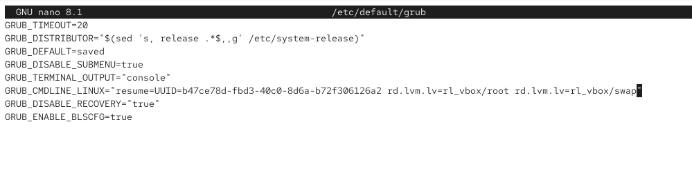
- Редактирование файла /etc/default/grub
- После внесения изменений файл конфигурации был сохранён, редактор закрыт.
Для применения новых параметров выполнена генерация обновлённого конфигурационного файла GRUB2 с перезаписью файла /boot/grub2/grub.cfg.
- Система была перезагружена.
В процессе загрузки подтверждено отображение меню GRUB.
Для отображения текстовой прокрутки загрузочных сообщений из строки GRUB_CMDLINE_LINUX были удалены параметры rhgb и quiet, скрывающие процесс загрузки системы.
- 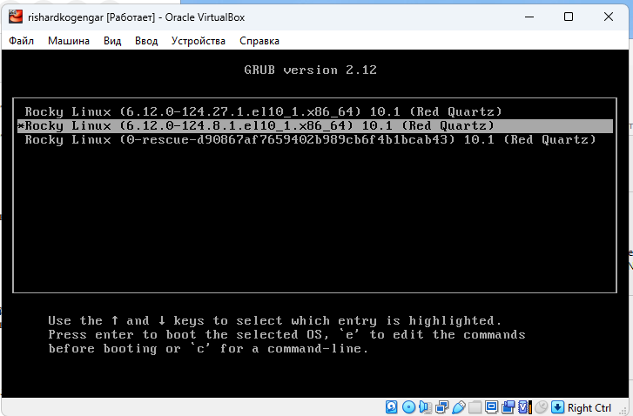
- Меню загрузчика GRUB2

2.2 Устранение неполадок с использованием режимов rescue и emergency
- После перезагрузки системы в меню GRUB выбрана строка с текущей версией ядра Linux.
Для перехода в режим редактирования параметров загрузки нажата клавиша e.
- В строке, начинающейся с linux ($root)/vmlinuz, в конец был добавлен параметр systemd.unit=rescue.target.
Параметры rhgb и quiet при их наличии были удалены.
Продолжение загрузки выполнено нажатием сочетания клавиш Ctrl + x.
- 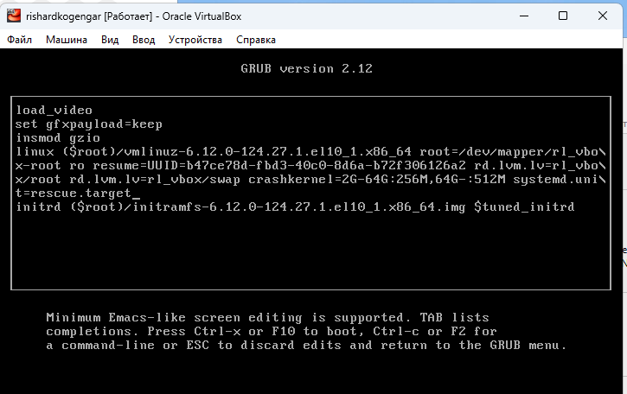
- Редактирование параметров загрузки – rescue.target
- После завершения загрузки выполнен вход в систему под пользователем root.
Для анализа состояния системы был выведен список всех загруженных модулей systemd.
Установлено, что система загружена в минимальной рабочей среде.
- Также были просмотрены активные переменные среды, используемые systemd.
- 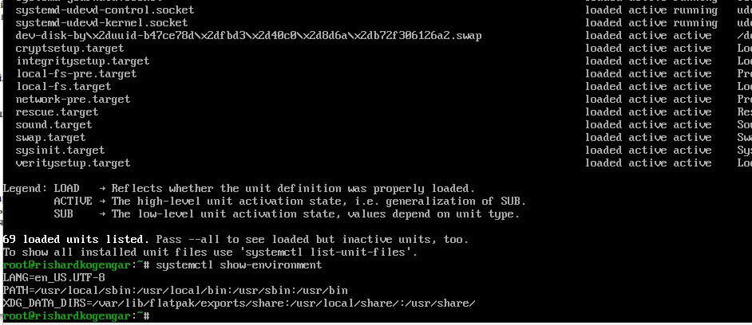
- Список загруженных модулей и переменных среды
- Система была перезагружена стандартным способом.
- После перезагрузки вновь выполнен вход в режим редактирования параметров GRUB.
В конец строки загрузки ядра был добавлен параметр systemd.unit=emergency.target, после чего загрузка системы продолжена.
- 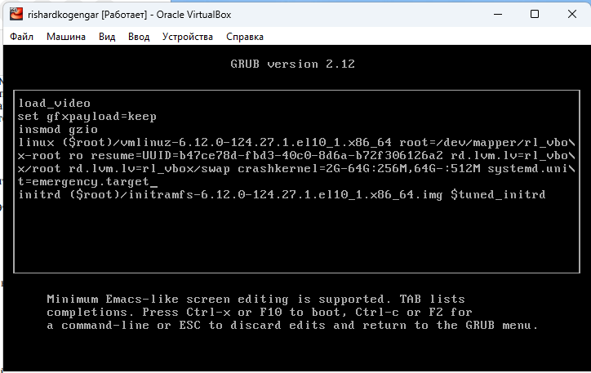
- Редактирование параметров загрузки – emergency.target
- После входа в систему под пользователем root повторно просмотрен список загруженных модулей.
Установлено, что количество активных модулей сведено к минимально необходимому, что соответствует аварийному режиму загрузки.
- 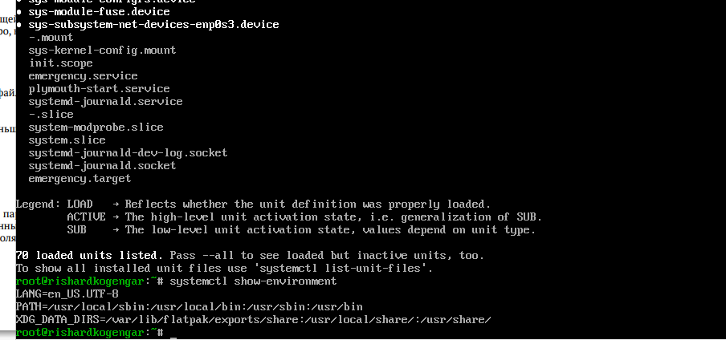
- Минимальный набор загруженных модулей
- Система была перезагружена для возврата в обычный режим работы.

2.3 Сброс пароля пользователя root
- Выполнена перезагрузка системы.
В меню GRUB выбрана строка с текущей версией ядра и выполнен переход в режим редактирования параметров загрузки.
- В конец строки загрузки ядра добавлен параметр rd.break.
Параметры rhgb и quiet при их наличии были удалены.
Процесс загрузки продолжен до перехода в среду initramfs.
- 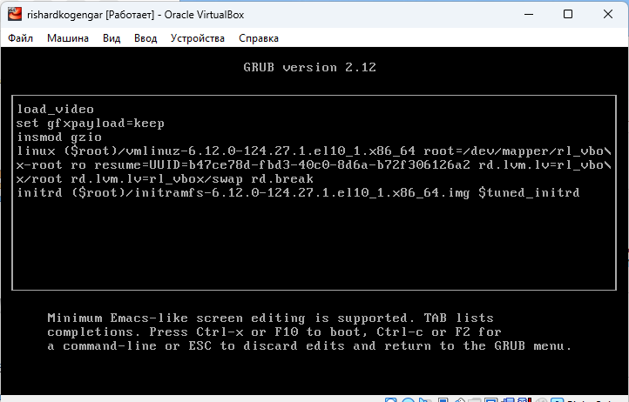
- Добавление параметра rd.break
- После остановки загрузки выполнено перемонтирование корневой файловой системы в режиме чтения и записи.
- Выполнен переход в окружение установленной системы путём смены корневого каталога.
- Установлен новый пароль для пользователя root.
- Для восстановления корректных контекстов безопасности SELinux выполнена загрузка политики безопасности, после чего вручную установлен корректный тип контекста для файла /etc/shadow.
- Система была перезагружена в принудительном режиме.
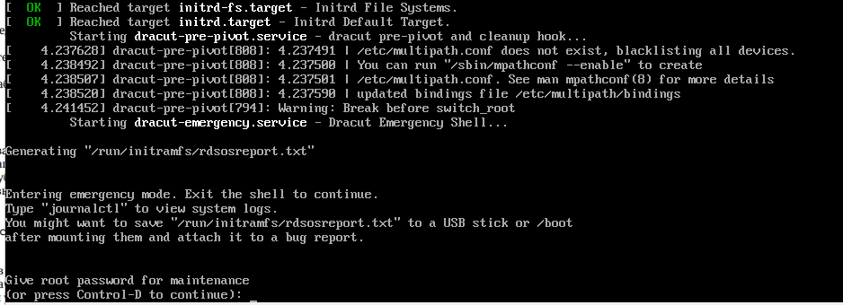
Аварийный режим и сброс пароля root
- После завершения загрузки выполнен успешный вход в систему под пользователем root с использованием нового пароля, что подтверждает корректность выполнения процедуры сброса.

2.4 Вывод
В ходе работы были изучены и отработаны методы настройки загрузчика GRUB2, а также способы управления процессом загрузки операционной системы Rocky Linux. Были выполнены изменение параметров отображения меню загрузки, загрузка системы в режимах rescue и emergency, а также анализ состава загружаемых системных модулей. Дополнительно освоена процедура сброса пароля пользователя root с использованием аварийного режима загрузки и корректным восстановлением контекстов безопасности SELinux. Полученные навыки позволяют эффективно диагностировать и устранять проблемы, возникающие на ранних этапах загрузки системы.

3 Контрольные вопросы
1. Какой файл конфигурации следует изменить для применения общих изменений в GRUB2?
Для задания общих параметров работы загрузчика GRUB2 используется конфигурационный файл
/etc/default/grub.
В данном файле настраиваются основные параметры загрузки системы, такие как время отображения меню, параметры командной строки ядра и поведение загрузчика.
2. Как называется конфигурационный файл GRUB2, в котором вы применяете изменения для GRUB2?
Итоговым конфигурационным файлом GRUB2 является файл
/boot/grub2/grub.cfg.
Именно этот файл используется загрузчиком при старте системы, однако он не редактируется вручную, а автоматически генерируется на основе файла /etc/default/grub и скриптов из каталога /etc/grub.d.
3. После внесения изменений в конфигурацию GRUB2, какую команду необходимо выполнить, чтобы изменения применились при загрузке системы?
После изменения файла /etc/default/grub необходимо выполнить команду генерации конфигурации GRUB2, которая перезаписывает файл /boot/grub2/grub.cfg.
Это обеспечивает сохранение внесённых параметров и их применение при следующей загрузке операционной системы.

